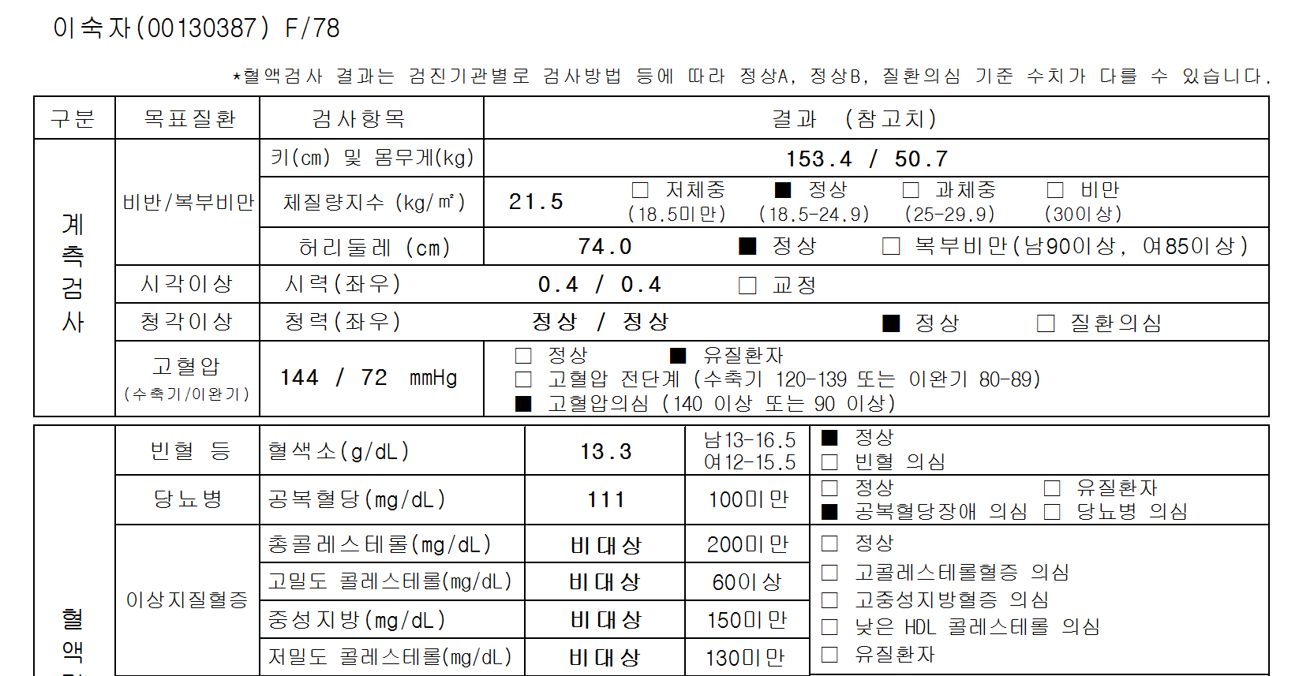
과장님 고혈압 치료중일때는 유질환자에만 검은색으로 표시되게 고혈압의심,고혈압전단계등에는
표시안되게 해주세요..
치료중인 당뇨,치료중인 고지혈증일때도 마찬가지 유질환자에만 검은색으로 결과지에 체크되게 해주세요..

